哈尔滨工业大学计算机科学与技术学院
实验报告

课程名称： 数据结构与算法
课程类型：必修
实验项目名称： 线性结构及其应用
实验题目： 凯撒加密法

班级：1403106
学号：1140310606
姓名：张茗帅

设计成绩 | 报告成绩 | 指导老师

- 实验目的

凯撒加密法 凯撒密码（caeser）是罗马扩张时期朱
斯•凯撒（Julius Caesar）创造的，用于加密通过信使传递的作战命令，是一种简单的消息编码方式：它根据 字母表将消息中的每个字母移动常量位 k（密钥）。举个例子如果 k 等于 3，则在编码后的消息中，每个字母都会向前移动 3 位：a 会被替换为 d；b 会被替换 成 e；依此类推。字母表末尾将回卷到字母表开头。于是，w 会被替换为 z，x

会被替换为 a。

- 实验要求及实验环境

- 设计并实现一个算法，将输入的文本字符串（只包含 a～z 的字符）进行加 密后输出。

- 设计并实现另一个算法，将已加密后的字符串解密后输出。

- 在不知道每个字母移动位数 k（密钥）的情况下，设计并实现加密字符串的 暴力破解算法，即输出所有可能的加密前的字符串。并说明为什么容易破 解？

- （改进算法）使用不重复密钥：即不是将每个字母移动常数位，而是利用一 个密钥值列表，将各个字母移动不同的位数。在此基础上，设计并实现字符 串的加密和解密算法。思考：如果还考虑暴力破解，比改进前的会难吗？为 什么？

- 设计思想（本程序中的用到的所有数据类型的定义，主程序的流程图及各程序模块之间的调用关系）

数据类型的定义：
char pw[10000]; //加密前密码
char after_pw[10000]; //加密后密码
int i; //计数变量i
int k; //密钥的值

首先破解与解密的算法思想相同，就是用输入的字母的ASCII码减去字母a的ASCII码得到一个差值，用这个差值和密钥的值进行加减法操作，最后得到的数模26再与字母a的ASCII码相加得到改变后的字母。

各程序块之间的调用关系如图
主函数main

调用
子函数
gaijin_1
子函数
gaijin_2

子函数
gaijin_3

子函数
gaijin_4

子函数
first
子函数
second
子函数
third

相关题目中的问题：

3，暴力破解的好处是在于它遍历了全部可能的密码值，因此很容易破解。

4，改进算法如果还考虑暴力破解会非常麻烦，因为每一个字母的密钥值不相同，每一个字母就需要遍历26次，若密码的位数是n，暴力破解遍历的总次数是26的n次方，这个数十分巨大，破解起来会难很多。

- 测试结果

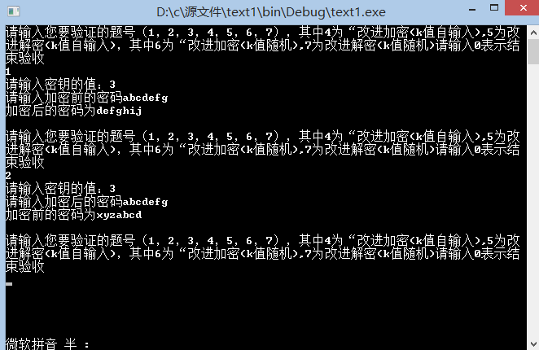
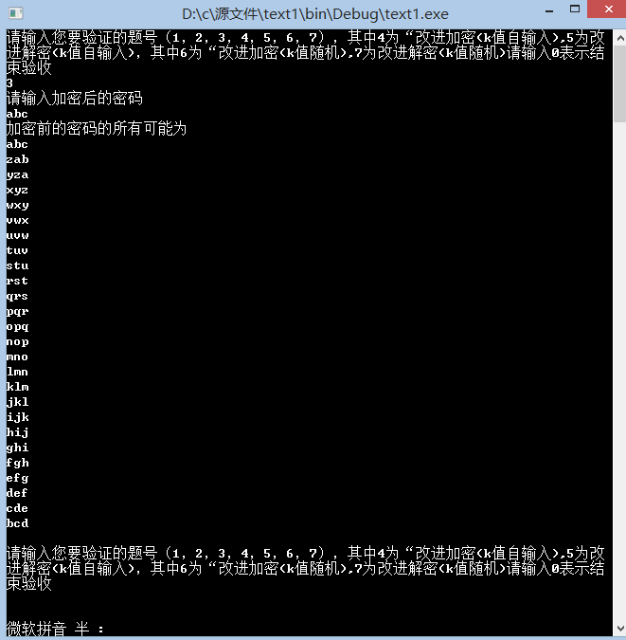
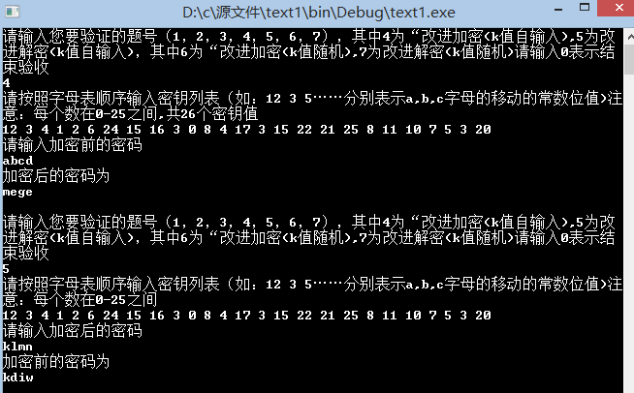
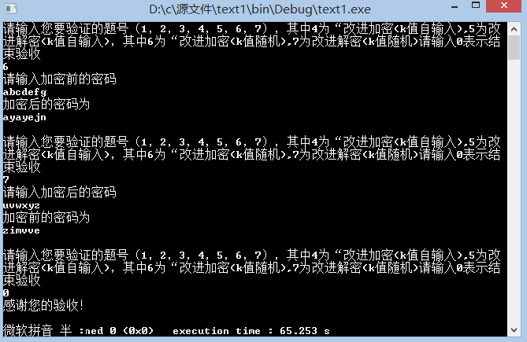

- 系统不足与经验体会
个人觉得，总体上看我的系统功能比较完备，不足之处如果有不足还请老师指出。
经验体会
六、附录：源代码（带注释）
#include <stdio.h>
#include <stdlib.h>
#include <string.h>
#include <time.h>

int first()
{
char pw[10000]; //加密前密码
char after_pw[10000]; //加密后密码
int i; //计数变量i
int k; //密钥的值
printf("请输入密钥的值：");
scanf("%d",&k);
getchar();
printf("请输入加密前的密码");
gets(pw); //得到字符串
for (i = 0;pw[i]!='\0';i++)
{
after_pw[i] = (pw[i]-'a'+k)%26+'a'; //利用ASCII码将密码后移
}
after_pw[i] = '\0';
printf("加密后的密码为");
puts(after_pw);
return 0;
}

int second()
{
char pw[10000];
char after_pw[10000];
int i;
int k;
printf("请输入密钥的值：");
scanf("%d",&k);
getchar();
printf("请输入加密后的密码");
gets(after_pw);
for (i = 0;after_pw[i]!='\0';i++)
{
pw[i] = (after_pw[i]-'a'+26-k)%26+'a';
}
after_pw[i] = '\0';
printf("加密前的密码为");
puts(pw);
return 0;
}

int third()
{
char pw[10000];
char after_pw[10000];
int i,j;
int k[26];

for(i=0; i<=25; i++)
{
k[i] = i;
}
printf("请输入加密后的密码\n");
getchar();
gets(pw);
printf("加密前的密码的所有可能为\n");
for (i = 0; i<=25; i++)
{
for (j = 0; pw[j]!='\0'; j++)
{
after_pw[j] = (pw[j]-'a'+26-k[i])%26+'a';
}
after_pw[j] = '\0';
puts(after_pw);
}
return 0;
}

int gaijin_2() //解密
{
char pw[10000];
char after_pw[10000];
int i,j;
int k[26];
printf("请按照字母表顺序输入密钥列表（如：12 3 5……分别表示a,b,c字母的移动的常数位值)注意：每个数在0-25之间\n");
for(i=0; i<=25; i++)
{
scanf("%d",&k[i]);
}
getchar();
printf("请输入加密后的密码\n");
gets(after_pw);
printf("加密前的密码为\n");
for (j = 0; after_pw[j]!='\0'; j++)
{
pw[j] = (after_pw[j]-'a'+26-k[after_pw[j]-'a'])%26+'a';
}
pw[j] = '\0';
puts(pw);

return 0;
}

int gaijin_1() //加密
{
char pw[10000];
char after_pw[10000];
int i,j;
int k[26];
printf("请按照字母表顺序输入密钥列表（如：12 3 5……分别表示a,b,c字母的移动的常数位值)注意：每个数在0-25之间,共26个密钥值\n");
for(i=0; i<=25; i++)
{
scanf("%d",&k[i]);
}
getchar();
printf("请输入加密前的密码\n");
gets(pw);
printf("加密后的密码为\n");
for (j = 0; pw[j]!='\0'; j++)
{
after_pw[j] = (pw[j]-'a'+k[pw[j]-'a'])%26+'a';
}
after_pw[j] = '\0';
puts(after_pw);

return 0;
}

int gaijin_3() //加密
{
char pw[10000];
char after_pw[10000];
int i,j;
int k[26];
srand((unsigned int)time(NULL));
for(i=0; i<=25; i++)
{
k[i] = rand()%26;
}
getchar();
printf("请输入加密前的密码\n");
gets(pw);
printf("加密后的密码为\n");
for (j = 0; pw[j]!='\0'; j++)
{
after_pw[j] = (pw[j]-'a'+k[pw[j]-'a'])%26+'a';
}
after_pw[j] = '\0';
puts(after_pw);

return 0;
}

int gaijin_4() //解密
{
char pw[10000];
char after_pw[10000];
int i,j;
int k[26];
srand((unsigned int)time(NULL));
for(i=0; i<=25; i++)
{
k[i] = rand()%26;
}
getchar();
printf("请输入加密后的密码\n");
gets(after_pw);
printf("加密前的密码为\n");
for (j = 0; after_pw[j]!='\0'; j++)
{
pw[j] = (after_pw[j]-'a'+26-k[after_pw[j]-'a'])%26+'a';
}
pw[j] = '\0';
puts(pw);

return 0;
}

int main()
{
int n;
while(1)
{
printf("请输入您要验证的题号（1，2，3，4，5，6，7），其中4为“改进加密(k值自输入),5为改进解密(k值自输入)，其中6为“改进加密(k值随机),7为改进解密(k值随机)请输入0表示结束验收\n");
scanf("%d",&n);

if (n ==1) //由此调用相关函数
first();
if (n ==2)
second();
if (n ==3)
third();
if (n ==4)
gaijin_1();
if (n ==5)
gaijin_2();
if (n ==6)
gaijin_3();
if (n ==7)
gaijin_4();
if (n == 0)
break;
printf("\n");

}
printf("感谢您的验收！\n");
return 0;
}

